ISTITUTO LUCE CINECITTÀ
presenta
una produzione
A BUON DIRITTO

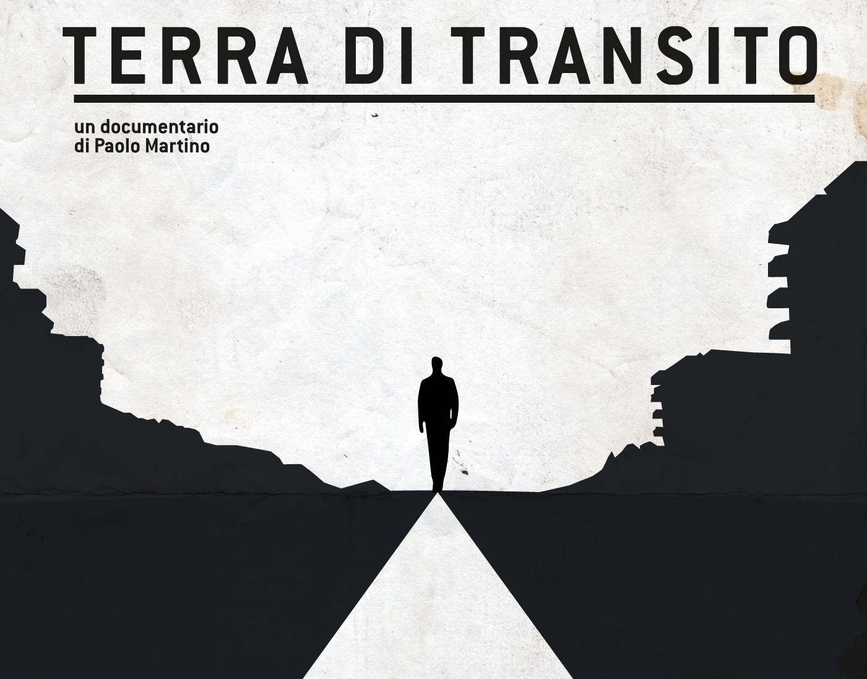

UNA DISTRIBUZIONE

Ufficio stampa Istituto Luce-Cinecittà
Marlon Pellegrini
t.: +39 06 72286 407 m.: +39 334 9500619 - m.pellegrini@cinecittaluce.it

con il patrocinio di 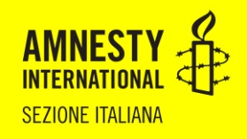

CREDITS

Regia Paolo Martino
Soggetto Paolo Martino, Valentina Brinis, Valentina Calderone
Montaggio Matteo Cusato
Fotografia Andrea De Biasi
Montaggio sonoro Gianluca Stazi
Suono in presa diretta Roberto Colella

Con Rahell Ali Mohammad

Prodotto da A Buon Diritto
in collaborazione con Istituto Luce – Cinecittà

Una distribuzione ISTITUTO LUCE-CINECITTÀ

Italia, 2014
Durata: 54'
Formato: 16:9
Colore
Lingue: inglese, arabo, farsi, pashtun, kurdo, sorani
Sottotitoli: italiano, inglese

CREDITI NON CONTRATTUALI

SINOSSI
Come migliaia di suoi coetanei in fuga dalla guerra, Rahell ha intrapreso un duro viaggio dal Medio Oriente all'Europa senza visti né passaporto, tentando di congiungersi a un ramo della famiglia che vive da anni in Svezia.
Sbarcato in Italia però, ha scoperto che a dividerlo dalla sua meta c'è il regolamento di Dublino, la norma che impone ai rifugiati di risiedere nel primo paese d'ingresso in Unione europea.
Anche se per Rahell l’Italia non è altro che una Terra di Transito.

NOTA DI REGIA

A lungo ho viaggiato alla scoperta delle rotte che dall'Asia e dal Medio oriente portano in Europa, documentando i passi dei migranti forzati, i rifugiati, nomadi del terzo millennio. Su quelle strade si intrecciano incredibili storie di fuga, sullo sfondo di scenari esotici, paesaggi aridi, colori orientali.
Rientrato in Italia ho scoperto che nel nostro Paese, ponte tra continenti, convergono molte di quelle storie: non per arrestare la lunga corsa, ma solo per tirare il fiato e poi portarsi avanti. L'Italia, un tempo meta ambita, è ridotta ormai a una terra di transito, un luogo di attesa, di indesiderata sosta prima del salto al cuore d'Europa.
All'appello quotidiano dei propri giovani in fuga, l'Italia deve ormai sommare la lista degli stranieri che, approdati sulle sue coste, proseguono verso Nord, senza voltarsi mai.
Terra di Transito quindi non è un film sull'immigrazione, ma un film su una generazione migrante. La mia.

Rahell Ali Mohammad

Nasce a Suleymania, Iraq settentrionale. Quando nel 1988 Saddam Hussein ordina un attacco chimico sulla città di Halabja, Rahell ancora bambino trova riparo a Damasco assieme alla famiglia. La sua rotta personale però porta fino in Europa. Costretto nel 2010 a lasciare anche la Siria, attraversa Turchia e Grecia, dove incontra un’umanità in fuga, scoprendo sulla sua pelle che l'Unione europea, patria dei diritti umani, non ha a cuore le vite di tutti gli uomini. Dal giorno in cui lascia Damasco alla notte in cui arriva a Bari, Rahell è invecchiato di due anni.

Paolo Martino

Reporter e documentarista, vive da anni in Medio oriente. Nel 2011 ottiene un premio giornalistico europeo seguendo la rotta dei rifugiati afghani dal Kurdistan all'Italia. Nel 2012 viaggia dal Caucaso a Beirut seguendo i luoghi e la storie della diaspora armena mediorientale. Nel 2013 il suo documentario "Just about My Fingers" sulla condizione dei rifugiati in Grecia riceve vari riconoscimenti. Corrispondente di Osservatorio Balcani e Caucaso, collabora con riviste e piattaforme mediatiche italiane ed estere. Ha 30 anni.

